Отчёт по лабораторной работе №7

Элементы криптографии. Однократное гаммирование

Захарова Софья Михайловна

Table of Contents

# Цель работы

Освоить на практике применение режима однократного гаммирования.

# Задание

Нужно подобрать ключ, чтобы получить сообщение «С Новым Годом, друзья!». Разработаем приложение, позволяющее шифровать и дешифровать данные в режиме однократного гаммирования.

# Выполнение лабораторной работы

Перейдем к написанию кода программы (рис.1).

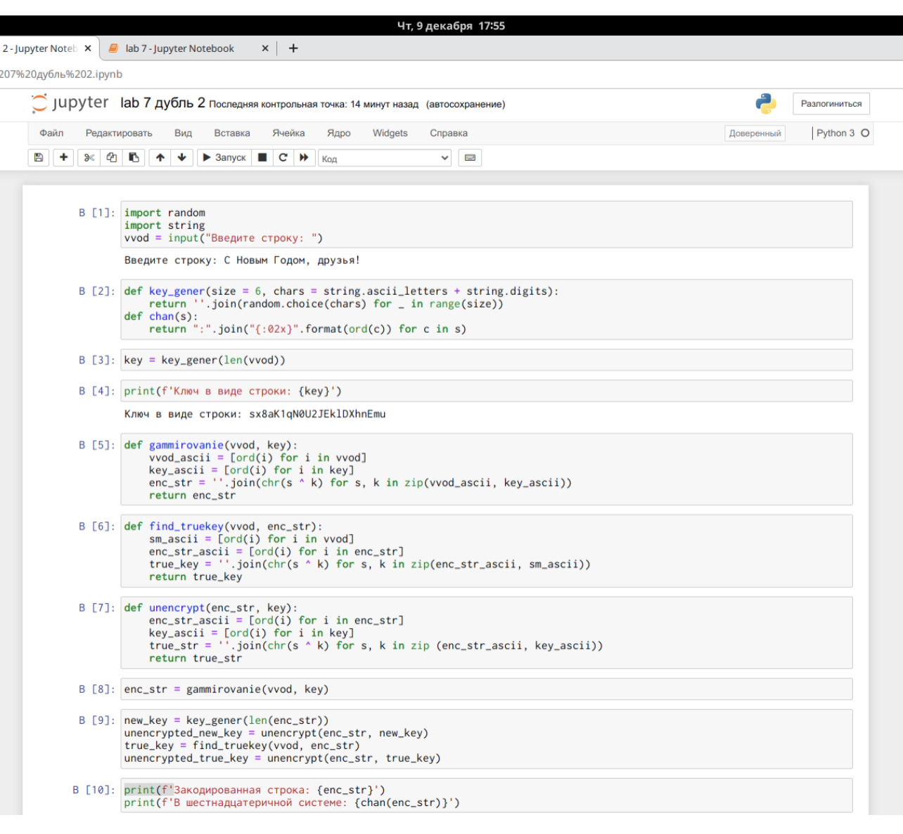

Рис.1. Начало программы.

Окончание программы, вывод (рис.2).

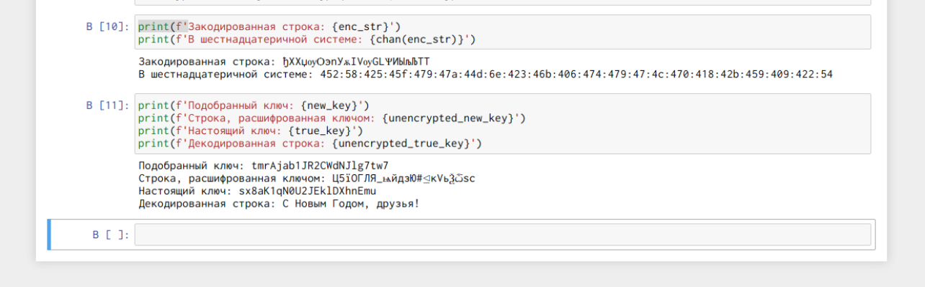

Рис.2. Конец программы, вывод.

Ответы на контрольные вопросы: 1) Поясните смысл однократного гаммирования. Гаммирование – это наложение (снятие) на открытые (зашифрованные) данные криптографической гаммы, то есть последовательности элементов данных, вырабатываемых с помощью некоторого криптографического алгоритма, для получения зашифрованных (открытых) данных. Однократное гаммирование – это когда каждый символ попарно с символом ключа складываются по модулю 2 (XOR).

1. Перечислите недостатки однократного гаммирования. Недостатки: Размер ключевого материала должен совпадать с размером передаваемых сообщений. Также необходимо иметь эффективные процедуры для выработки случайных равновероятных двоичных последовательностей и специальную службу для развоза огромного количества ключей. А ещё, если одну и ту же гамму использовать дважды для разных сообщений, то шифр из совершенно стойкого превращается в «совершенно нестойкий» и допускает дешифрование практически вручную.
2. Перечислите преимущества однократного гаммирования. Достоинства: С точки зрения теории криптоанализа метод шифрования случайной однократной равновероятной гаммой той же длины, что и открытый текст, является невскрываемым. Кроме того, даже раскрыв часть сообщения, дешифровщик не сможет хоть сколько-нибудь поправить положение - информация о вскрытом участке гаммы не дает информации об остальных ее частях. К достоинствам также можно отнести простоту реализации и удобство применения.
3. Почему длина открытого текста должна совпадать с длиной ключа? Потому что каждый символ открытого текста должен складываться с символом ключа попарно.
4. Какая операция используется в режиме однократного гаммирования, назовите её особенности? В режиме однократного гаммирования используется сложение по модулю 2 (XOR) между элементами гаммы и элементами подлежащего сокрытию текста. Особенность заключается в том, что этот алгоритм шифрования является симметричным. Поскольку двойное прибавление одной и той же величины по модулю 2 восстанавливает исходное значение, шифрование и расшифрование выполняется одной и той же программой.
5. Как по открытому тексту и ключу получить шифротекст? Если известны ключ и открытый текст, то задача нахождения шифротекста заключается в применении к каждому символу открытого текста следующего правила: = ⊕ , где — i-й символ получившегося зашифрованного послания, — i-й символ открытого текста, — i-й символ ключа, i = 1, m. Размерности открытого текста и ключа должны совпадать, и полученный шифротекст будет такой же длины.
6. Как по открытому тексту и шифротексту получить ключ? Если известны шифротекст и открытый текст, то задача нахождения ключа решается также в соответствии с правилом, а именно, обе части равенства необходимо сложить по модулю 2
7. В чем заключаются необходимые и достаточные условия абсолютной стойкости шифра? Необходимые и достаточные условия абсолютной стойкости шифра: Полная случайность ключа; Равенство длин ключа и открытого текста; Однократное использование ключа.

# Выводы

В ходе выполнения лабораторной работы я изучила теорию и освоила на практике применение режима однократного гаммирования.